**Экзаменационный билет №8**

1. **Композиция. Вращение вокруг произвольного центра. Симметрия относительно оси. Симметрия относительно точки.**

**Симметрия относительно оси, проходящей через начало координат.**

Если ось симметрии наклонена к оси ОX под углом альфа, θ(тетта)=2алфа

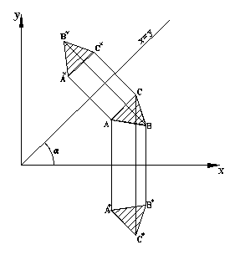Согласно этому симметрия относительно осей ОX и ОY осуществляется матрицей

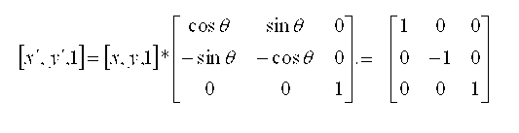

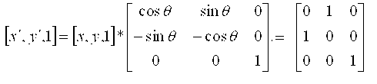

**Симметрия относительно оси, не проходящей через начало координат**

Пусть ось симметрии наклонена к оси ОX под углом альфа и пересекает ее в точке X = m.

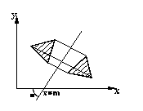Тогда преобразование выполняется как последовательность преобразований:

1. Сдвиг оси симметрии параллельно себе в начало координат.

2. Симметрия относительно оси, проходящей через начало координат.

3. Возврат оси в исходное положение.

Результирующее преобразование имеет вид:

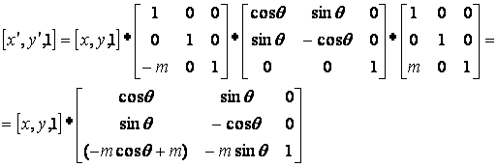где θ (тетта)=2алфа

**Однородные координаты и композиция матричных преобразований**

В однородных координатах точка P(X,Y) записывается как P(w*X,w*Y,w), для любого масштабного множителя w!= 0, при этом, если для точки задано представление в однородных координатах P(X,Y,w), то можно найти ее двумерные декартовы координаты как X=X/w; Y=Y/w

Точки теперь описываются тремя элементарными вектор-строками. Поэтому матрицы преобразований, на которые умножаются вектор точки, должны иметь размерность3х3.

Уравнение переноса будет иметь вид: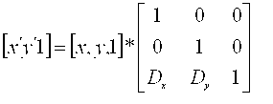

Уравнение масштабирования: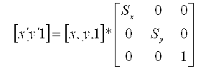

Уравнение поворота: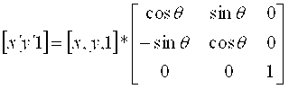

**Вращение вокруг произвольного центра.**

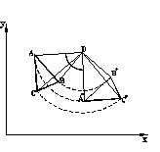Осуществляется поворот вокруг точки с координатами X = m, Y = n на угол α против часовой стрелки.

Преобразования выполняется как последовательность трех преобразований:

1. Сдвиг центра вращения в начало координат.

2. Поворот на угол α вокруг начала координат.

3. Сдвиг центра вращения в исходное положение.

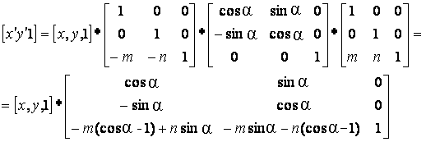

1. **Кривая в форме Безье. Полиномиальное представление. Матричный вид.**

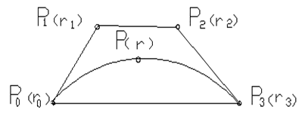Безье перегруппировал члены параметрического кубического многочлена Фергюсона таким образом, что физический смысл векторных коэффициентов стал более ясным. Это самое важное, когда мы занимаемся не подгонкой кривой, а ее конструированием. Уравнение кривой в форме Безье имеет следующий вид:

r = r(t) = (1 - t)3 r0 + 3*t(1 - t)2 r1 + 3*t 2(1 - t)r2+ t3r3 0 <= t <= 1

Теперь:

a0 = r0 a1 = 3(r1 - r0) a2 = 3(r2 - 2 r1 + r0) a3 = (r3 - 3 r2 + 3 r1 - r0)

Важное следствие нашей перестройки то, что теперь:

r(0) = r0 r(1) = r3

r'(0) = 3(r1 - r0) r'(1) = (r3 - 3 r2 + 3 r1 - r0) (Рис.17).

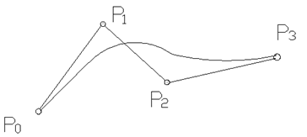Кривая, представленная в форме Безье, проходит через точки r0 и r3 и имеет касательную в точке r0 идущую от r0 к r1 и касательную в r3 идущую от r2 к r3.

Прямые, определяемые парами точек P0 и P1, P1 и P2, P2 и P3, образуют фигуру, называемую характеристической ломаной заданной кривой (Рис.18,19).

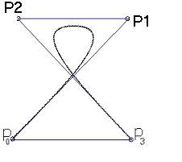

Чтобы построить кривую мы задаем точки P0 и P3 через которые должна проходить наша кривая, затем, на желаемых касательных этой кривой в точках P0 и P3 задаем точки P1 и P2.

Увеличивая одновременно длины отрезков(P0 P1) и (P2 P3) мы придаем кривой большую полноту, если увеличивать один из отрезков (P0 P1) или (P2 P3), то кривая пройдет ближе к одной из касательных и форма кривой будет изменяться точно также, как она изменялась для формы Эрмита.

В матричном виде форма записи кубической кривой Безье выглядит следующим образом.

